# 武汉大学发布2023年强基计划招生简章

来源：未知 编辑：admin 时间：2023-04-09

[**点击链接https://gaokao.eol.cn/e_html/gk/2022/2023qjzb/index.html进入2023年强基计划院校直播咨询会**](https://gaokao.eol.cn/e_html/gk/2022/2023qjzb/index.html)

**[](https://gaokao.eol.cn/e_html/gk/2022/2023qjzb/index.html)**

　　为全面贯彻全国教育大会精神，深入落实《国务院关于深化考试招生制度改革的实施意见》（国发〔2014〕35号），服务国家重大战略需求，加强基础学科拔尖创新人才选拔培养，经教育部批准，我校开展基础学科招生改革试点（简称“强基计划”），探索多维度考核评价模式，选拔一批有志向、有兴趣、有天赋的青年学生进行专门培养，为国家重大战略领域输送后备人才。

**一、招生对象及报名条件**

　　在我校安排强基计划招生的省份，符合2023年普通高考报名条件，理想信念坚定、遵纪守法、诚实守信，具有社会责任感和使命感、人格健全、身心健康、德智体美劳全面发展，对所报考的基础学科有志向、有兴趣、有天赋，以及强烈的专业兴趣、科研志向和吃苦耐劳的精神，有志于服务国家重大战略需求且综合素质优秀或基础学科拔尖的高中毕业生均可申请报名。

　　申请报名考生分为以下两类：

　　第一类：综合素质优秀、高考成绩（不含任何政策加分，下同）优异的考生。

　　第二类：基础学科拔尖，在中国数学奥林匹克、全国中学生物理竞赛、中国化学奥林匹克、全国中学生生物学竞赛、全国青少年信息学奥林匹克竞赛等五项学科竞赛中获得全国决赛二等奖及以上的考生。

**二、招生专业及计划**

　　结合学校相关专业优势与办学特色，我校强基计划招生专业为哲学、汉语言文学（古文字学方向）、历史学、数学与应用数学、物理学、化学、生物科学、基础医学。各专业招生科类及选考科目要求如下：

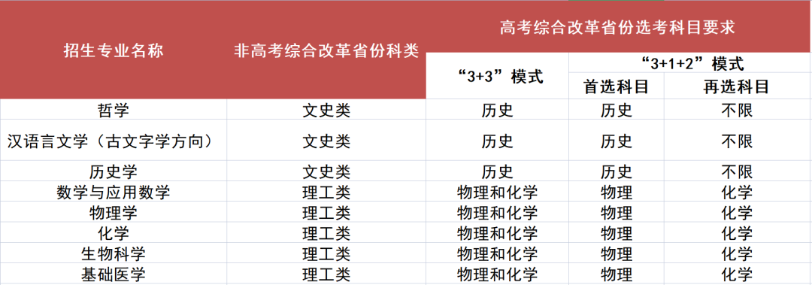

　　根据各省高考综合改革进程、中学素质教育推进情况以及学校历年招生情况，我校强基计划在北京、天津、河北、山西、内蒙古、辽宁、吉林、黑龙江、上海、江苏、浙江、安徽、福建、江西、山东、河南、湖北、湖南、广东、广西、海南、重庆、四川、贵州、云南、陕西、甘肃、青海、宁夏、新疆等30个省（自治区、直辖市，下同）招生，详细分省招生计划以我校强基计划报名平台公布为准。

**三、报名方式与选拔程序**

　　（一）报名时间和办法

　　2023年4月10日至30日考生可登录武汉大学强基计划报名平台（网址：https://bm.chsi.com.cn/jcxkzs/sch /10486），按要求准确、完整地完成网上报名。报考我校强基计划的考生不能兼报其他高校，可以最多报考我校在生源省有强基计划的同科类（高考综合改革省份指同选考科目要求）3 个专业。

　　（二）考生参加全国统一高考

　　（三）考生确认

　　考生须在2023年6月10日至20日登录武汉大学强基计划报名平台确认是否参加我校强基计划考核测试并签订承诺书，未在规定时间内完成考试确认或签订承诺书者，视为自动放弃入围学校考核测试资格。对入围并确认参加我校强基计划考核测试却无故放弃的考生，我校将通报生源所在省份招生考试机构并如实计入诚信档案。

　　（四）入围学校考核测试办法

　　1.对于第一类考生，高考成绩须达到生源省第一批本科录取最低控制分数线（合并本科批次的省份，参照该省份确定的部分特殊类型相应最低录取控制分数线执行，下同；以下简称一本线），按照不超过我校在生源省强基计划各专业招生计划的5倍，依据考生高考成绩从高到低确定入围学校考核测试名单（末位同分同入围），宁缺毋滥。报考了多个专业的考生，将以“高考成绩优先”原则确定入围学校考核测试的唯一专业。

　　2.对于第二类考生，只要其高考成绩达到生源省一本线，即破格入围我校考核测试，不占用第一类考生入围名额。报考了多个专业的考生，以填报的第一专业为入围学校考核测试的唯一专业。

　　（五）学校考核测试

　　我校考核测试分为体育测试、综合能力测试两个环节，详细考核测试方案在入围考生报名参加测试前公布。我校考核测试原则上将于2023年7月1日前完成。

　　1.体育测试项目为坐位体前屈和立定跳远两项，执行《国家学生体质健康标准》（高三毕业生评价指标）（详见附件），因残疾或重疾等身体原因不能参加体育测试的考生，可凭相关证明免除体育测试，其余考生均需参加两项测试，体育测试成绩不作为录取排序依据，合格即可，但凡有一项测试不合格者即失去参加综合能力测试资格，因临时生病不能参加体育测试的考生，可凭二级甲等以上医院病历办理缓测手续，录取后在新生报到前先行参加测试并合格后方可办理新生报到手续。

　　2.综合能力测试分专业进行，主要以“对专业学科有志向、有兴趣、有天赋，立志于为国家发展做重大贡献”为标准，结合考生综合素质档案，重点考查学生发现问题和解决问题能力、归纳演绎等思辨能力以及对科学研究的兴趣等，综合能力测试满分100分，考核方式为笔试和面试。

　　如遇不可抗力因素，招生流程所作调整，将另行通知。

　　（六）录取办法

　　我校将以考生综合成绩为依据择优确定拟录取名单。

　　1.考生综合成绩合成办法



　　2.确定录取名单

　　对于第一类考生，根据我校在生源省强基计划的招生计划，分省分专业按综合成绩高低择优确定强基计划拟录取名单（考生综合成绩同分时，学校综合能力测试成绩高者优先）。

　　对于第二类考生，综合成绩达到同省第一类考生最低录取分数线的，按学校综合能力测试成绩高低择优确定录取名单，所需计划不占各省第一类考生名额。

　　拟录取名单于7月5日前经学校招生工作领导小组审定批准后报各省级招办审核，并办理录取手续。

　　我校分省分专业录取标准将在我校本科招生网进行公示。被正式录取的考生不再参加本省（区、市）后续高考志愿录取；未被录取的考生可正常参加本省（区、市）后续各批次高考志愿录取。

**四、培养方案**

　　（一）强基计划录取入校的学生实行单独编班、小班制教学，设置首席教授，实施烛光导航工程，安排知名教授“一对一”指导学生的学习及科研活动。

　　（二）学校将对强基计划学生实行阶段性考核及动态分流补入机制。本科二年级末，组织专家对强基计划学生进行考核，考核不合格学生分流到同专业普通班，空缺人数可由学习成绩优异、表现突出的同专业普通班学生申请转入。本科三年级末，组织专家对强基计划学生进行考核，考核良好和优秀者即可获得继续攻读研究生资格，其中考核优秀者优先获得直博资格。研究生阶段，继续实行专家考核机制，监控培养质量，对不合格学生进行分流管理。

　　（三）学校将通盘考虑本、硕、博阶段的学习和科研，以学术为纽带，以拔尖创新的学术型人才为培养目标，持续优化本硕博衔接的培养方案，本科培养阶段重点夯实基础学科能力素养，研究生培养阶段按照培养方案和衔接办法单独组织学籍转段，转入培养方案确定的硕士或博士相关专业继续培养，并按有关规定办理研究生学籍注册；推进科教协同育人，学校相关科研项目以及科研机构如国家重点实验室、科研实验室、前沿科学中心、协同创新中心等优先吸纳强基计划学生参与项目研究。

　　（四）学校将多渠道增加强基计划学生国际交流学习机会，优先保证强基计划学生出国交流经费需求；突出能力培养，培养具有国际一流水平的基础学科领域拔尖人才，并在奖学金评定等方面予以优先考虑。

　　（五）学校将积极探索人才培养改革创新举措，树立标杆。为每名“强基计划”录取学生建立人才成长档案，跟踪培养发展情况，根据质量监测和反馈信息不断完善培养方案和培养模式。加强对学生的就业教育和指导，积极为关键领域输送高素质后备人才。

　　我校强基计划各招生专业介绍见我校强基计划解读。

**五、其他说明**

　　（一）关于学生综合素质档案。已建立省级统一信息平台的省份，由省级教育行政部门直接上传至强基计划报名系统；尚未建立省级统一信息平台的省份，由各省级教育行政部门汇总本地各中学报考学生的综合素质档案后，统一上传至强基计划报名系统。学校不要求报考考生另行提供与此相关的材料。

　　（二）对于在我校考核中舞弊的考生，我校将取消强基计划的报名、考试和录取资格，并将有关情况通报有关省级招生考试机构或教育行政部门，取消其当年高考报名、考试和录取资格，并视情节轻重给予3年内暂停参加各类国家教育考试的处理。已经入学的，按教育部和我校相关规定取消学籍，毕业后发现的取消毕业证、学位证。

　　（三）强基计划录取学生入学后本科学习期间不得转专业，本科期间阶段性考核分流原则上限于本校强基计划相关专业对应的普通班。

　　（四）如组织线下考试，考生来校参加考核测试的交通、食宿等费用自理，考生需缴纳考试费。

　　（五）学校未委托任何个人或中介组织开展强基计划等考试招生有关工作，不举办任何形式的培训活动。

**六、监督保障机制**

　　（一）我校基础学科招生改革试点招生工作在武汉大学本科招生工作领导小组的领导下，由武汉大学招生办公室负责具体工作的组织和实施。我校在实施本简章的过程中做到招生信息公开、选拔方法公平、录取标准公示、录取结果公正。

　　（二）我校将对录取的学生进行入学资格复查，对不具备入学资格的学生，按教育部相关规定处理。

　　（三）武汉大学基础学科招生改革试点招生工作接受学校纪检监察部门全程监督，并接受社会监督。

**七、咨询方式**

　　武汉大学招生办公室

　　办公地址：武汉大学本科生院楼南205、206室

　　咨询电话：027-68754231

　　电子邮箱：wdzsb@whu.edu.cn

　　武汉大学本科招生网：https://aoff.whu.edu.cn

　　八、本简章由武汉大学招生办公室负责解释

　　附件：

　　《国家学生体质健康标准》（高三毕业生评价指标）

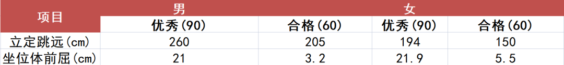

播放

上一篇：[华中科技大学2023年高校专项计划招生简章](http://www.gk114.com/a/gxzs/zszc/hubei/2023/0407/26513.html)   
下一篇：[2023年国防科技大学强基计划报名时间及报名入口](http://www.gk114.com/a/gxzs/zszc/hubei/2023/0410/26632.html)

相关文章：

* *[*[*湖北高校*](http://www.gk114.com/a/gxzs/zszc/hubei/)*]*[2023年国防科技大学强基计划报名时间及报名入口](http://www.gk114.com/a/gxzs/zszc/hubei/2023/0410/26632.html)
* *[*[*湖北高校*](http://www.gk114.com/a/gxzs/zszc/hubei/)*]*[华中科技大学2023年高校专项计划招生简章](http://www.gk114.com/a/gxzs/zszc/hubei/2023/0407/26513.html)
* *[*[*湖北高校*](http://www.gk114.com/a/gxzs/zszc/hubei/)*]*[中国地质大学（武汉）2023年高校专项计划招生简章](http://www.gk114.com/a/gxzs/zszc/hubei/2023/0407/26484.html)
* *[*[*湖北高校*](http://www.gk114.com/a/gxzs/zszc/hubei/)*]*[武汉设计工程学院2023年艺术类专业考试招生公告](http://www.gk114.com/a/gxzs/zszc/hubei/2022/1225/23946.html)
* *[*[*湖北高校*](http://www.gk114.com/a/gxzs/zszc/hubei/)*]*[华中科技大学2022年强基计划招生简章](http://www.gk114.com/a/gxzs/zszc/hubei/2022/0409/22096.html)
* *[*[*湖北高校*](http://www.gk114.com/a/gxzs/zszc/hubei/)*]*[武汉东湖学院2022年艺术类专业校考招生简章](http://www.gk114.com/a/gxzs/zszc/hubei/2022/0220/21762.html)
* *[*[*湖北高校*](http://www.gk114.com/a/gxzs/zszc/hubei/)*]*[湖北工业大学2022年美术类本科专业招生简章](http://www.gk114.com/a/gxzs/zszc/hubei/2022/0220/21754.html)
* *[*[*湖北高校*](http://www.gk114.com/a/gxzs/zszc/hubei/)*]*[湖北中医药大学2020年普通本科招生章程](http://www.gk114.com/a/gxzs/zszc/hubei/2020/0715/17428.html)
* *[*[*湖北高校*](http://www.gk114.com/a/gxzs/zszc/hubei/)*]*[华中农业大学普通本科招生章程（2020年）](http://www.gk114.com/a/gxzs/zszc/hubei/2020/0715/17427.html)
* *[*[*湖北高校*](http://www.gk114.com/a/gxzs/zszc/hubei/)*]*[湖北工业大学2020年普通本科招生章程](http://www.gk114.com/a/gxzs/zszc/hubei/2020/0715/17426.html)

相关推荐：